Dreame oer Reve en Greonterp yn Blauhûs
(troch ús ferslachjouwer JPD)
Snein-to-middei 13 desimber 2009 St. Vitustsjerke yn Blauhûs. Hester Witteveen, Gerrit Breteler, Sicco Rypma en Hille Faber, nimme as organisaesje in folle tsjerke mei op in dreamreiske van likernôch twa ûren troch it libben en wurk fan Gerard Reve, de man dy ’t yn ‘Huize Het Gras’ yn Greonterp neffens syn eigen sizzen in lokkige – faeks wol de lokkigste – tiid fan syn libben bilibbe.

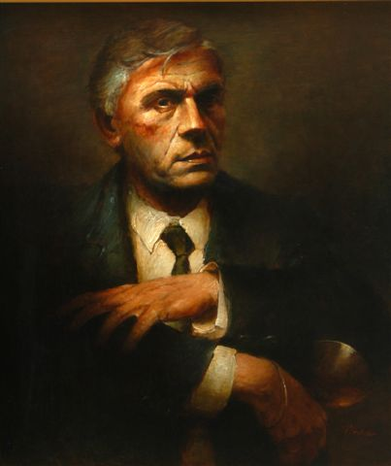
Gerard Reve, skildere troch Gerrit Breteler

De master fan de kroantsjepinne stoar yn 2006 en it komité hie fan bitinken west dat it werris tiid wie foar in lytse neitins oan dizze folksskriuwer. Dy kwalifikaesje is neffens in protte lju net fan tapassing op syn wurk, mar tsjut mear oan dat it hiele folk eins wol bikend wie, is mei syn literaire wurken. Neffens syn oersetter nei de Dútske tael, Jurgen Hillner dy ’t troch it yn ’e kunde kommen mei Gerard Kornelis van het Reve ek in lytse wente yn Westhim oankocht, dy ’t mei it nedige feestrumoer en spiritualiën weid waerd, is de literatuer fan Reve fan wrâldniveau. Binammen as Reve op ’e tekst is oer universele thema’s as bygelyks de Leafde spilet er net swak by op dat dochs wol hwat elitaire poadium, sa sei Hillner yn it fraechpetear mei Hylke Tromp. De lêste rekke sels op ’e gleed mei in nijsgjirrige ynlieding oer it wurk fan de skriuwer, silger, en it foarlêzen fan in stik proaza út dat wurk.
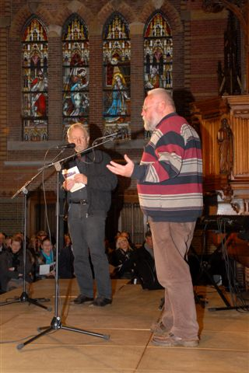
Hylke Tromp en Jürgen Hillner

Dat barde nei ’t Hester Witteveen as gastfrou – en pastoar Leo van Ulden as gasthear út namme fan de parochy – de folle tsjerke in wolkom taropt hie. Pastoar brocht yn omtinken dat de figuer Gerard Kornelis, sa ’t er doe noch troch de tiid gie, wis in singelier persoan wie ek yn de rounte fan de Roomsk Katholike Tsjerke.

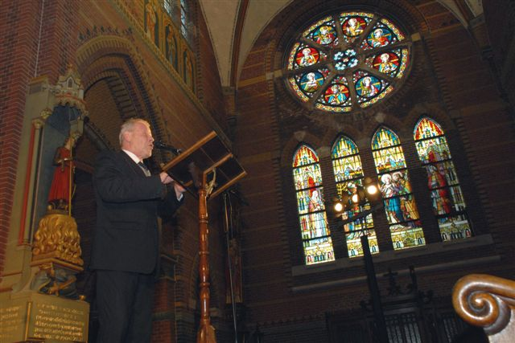
Pastoar Leo van Ulden

Mar der binne in protte fûgels fan frjemde plom en fear dy ’t allegear in plakje fine meije en pasje yn de greate kouwe fan de tsjerke, sei pastoar. It optreden yn de Vondelingtsjerke yn Amsterdam stie him as in relikwie út de prehistoarje fan it fenomeen TV foar de geast. In bitinking fan dizze ‘fûgel’ út Greonterp is net slagge sûnder syn húsgenoaten út ‘Huize het Gras’, by it greate publyk bikend ûnder de ropnammen dy ’t Reve harren joech: Woelrat en Teigetje. Beide manlju kamen oer it fuotljocht mei proaza fan de master en poëzij, werby ’t it ‘Graf te Blauwhuis’ ús
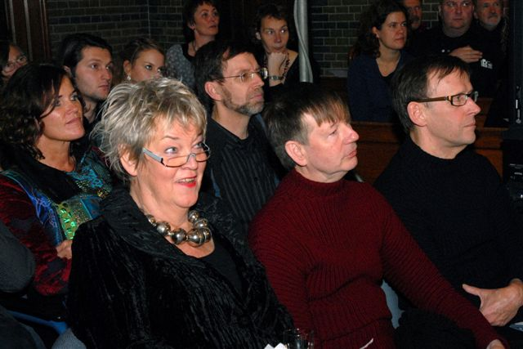
Hester Witteveen, mei Woelrat en Teigetje

net allinnich it masterskip fan de dichter Reve harkje lit, mar ek de tryste skiednis fan de ein fan in jong minskelibben yn de jierren 40-45 yn omtinken bringt.

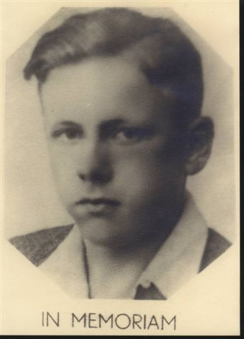

It brún gimmelearden portret fan de broer fan buorfrou H te G komt yn in ienfâldige, mar masterlike strofe ta libben. En de ein fan it gedicht, in driuwende fraech oan de Allerheechste oer it kommen fan it taseine Keninkryk is hjoed noch aktueel.
Hylke Tromp hie njonken syn foardracht en fraechpetear ek in finger yn de brij as tekstskriuwer fan it op ’e wurklist steande ‘Jûnsliet’ dat fan Gerrit Breteler mei in kleare stim oer it fuotljocht brocht waerd.

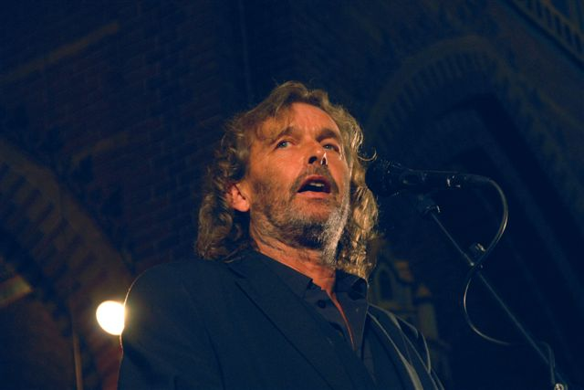
Gerrit Breteler
Dit liet is ynspirearre op teksten út it bibelboek ‘Preker’ in man dy ’t binammen mei syn romrofte iepeningsstrofe oer de Vanitas, de dwylsinnigens fan de idelheit fan it minskdom ivige (literaire) rom krigen hat. Muzikaal wie der ek it nedige to bilibjen.
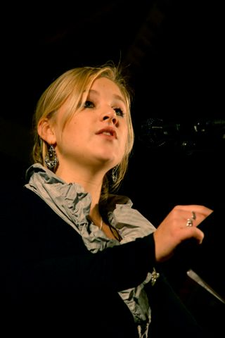
Fardou vd Woude

Fardou van der Woude, mei bigilieding fan Johan Bijlholt, har fortolking fan ‘Ik wit dat myn forlosser libbet’ klonk as it heldere lûd fan in prachtige lytse ljurk, hjoed net heech boppe it krûdich rûkende miedlân, mar heech yn de gewelven fan de krekt restaurearre St. Vitus.
‘Oer Him’ in gedicht op muzyk fan Gerrit Breteler, kaem like kreas út de ferve mei troch de meloadieuze stipe fan in lyts orkest en fan dounseresse Wytske Nieboer, dy ’t har eigen choreografy lichtfuottich oer it poadium brocht.

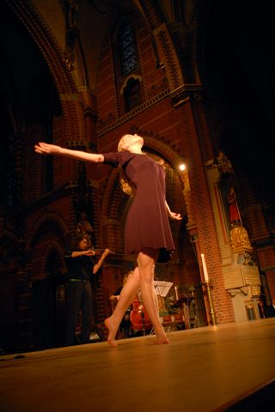
Wytske Nieboer

Cabaretier Herman Finkers song mei twa freonen Gregoriaenske lieten, dy ’t alhiel passe yn de tradysje fan de Roomsk Katholike Tsjerke. Nijsgjirrich wie dat wylst syn beide maten songen Finkers sa nou en dan nei de mikrofoan stapte en in stik tapaslik proza fan Reve yn it sjongen frissele.

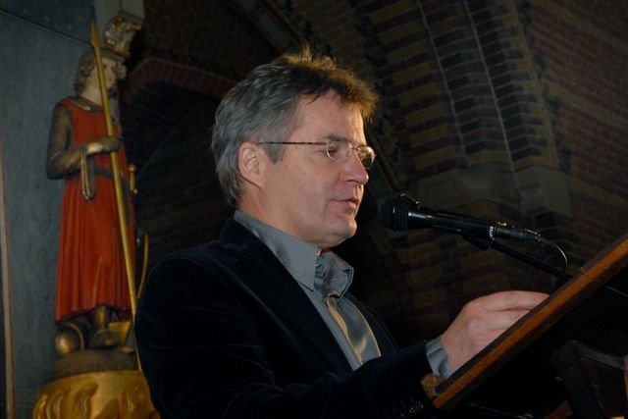
Herman Finkers

De dichter fan it Greonterpster gea, Gerben Rypma, wie omtinken foar. The Doarmers út Warkum brochten inkelde op muzyk setten gedichten fan him op ’e planken. Passe tige by de literêre sfear, kreas fan folume en in moaije ritmyske bigelieding fan de elektryske piano. It yn dizze romte hast mystieke lûd fan de mûlharpe die tinken oan in simmerske joun, nei in drege dei yn ’e ûngetiid efkes lins nimmend sittend op it lid fan de reinwettersbak efterhûs en yn ’e al hwat dizenige joun in wyske spylje.

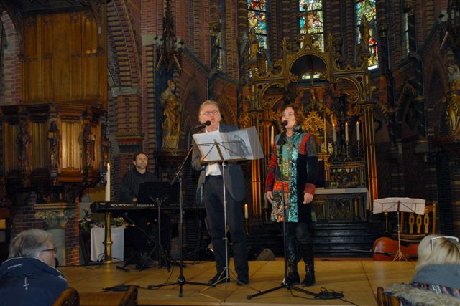
The Doarmers

It slot fan dizze middei, dat likernôch om fiif ûre kaem nei in tankwurd fan Hester Witteveen foar meiwurkers, stipers en auditoarium, wie magistrael to neamen.

Herman Finkers en Gerrit Breteler songen togearre út it Requiem fan de lêste, yn

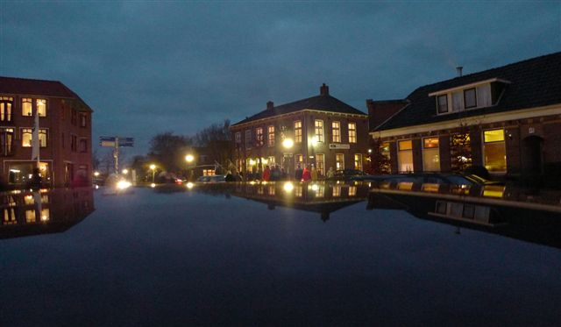
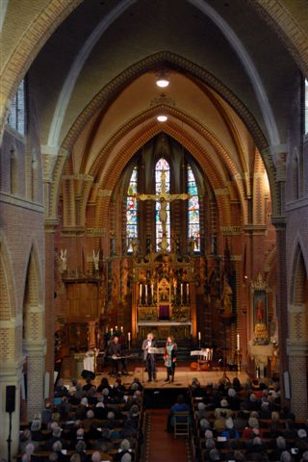

duetfoarm it nûmmer ‘Doe ’t God ferdwûn út Jorwert’; Finkers hie syn oanpart yn it Twints oersetten.

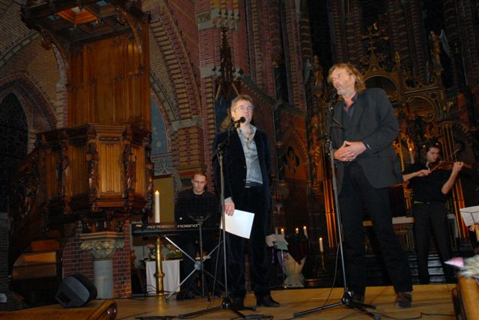
Herman Finkers en Gerrit Breteler

Om bar brûkten de sjongers harren memmetael yn dit eardere bolwurk fan de Latynske tael.

In prachtige, weardige bitinking fan in singelier minske en skriuwer wie foarby.

In moaije kliber folk sette ôf nei ‘De Freonskip’ om ûnder de flamenco-eftige klanken fan Claudia y Manito yn it ramt fan it romsitten de middei ôf to ljochtsjen.
© GR

